Мастер – класс для педагогов ДОУ
Создание мультимедийной игры «Своя игра»
Цель: распространение педагогического опыта разработки викторины в ДОУ на примере интерактивной игры «Своя игра».
Задачи:
- формировать у участников МК мотивацию к использованию интерактивных игр - викторин в образовательной деятельности;
- обобщение опыта работы ;
- рефлексия собственного профессионального мастерства другими участниками мастер-класса;
Виды деятельности: теоретическая часть, практическая часть (игра), рефлексия
Ход мастер - класса:
Теоретическая часть.
Добрый день, уважаемые коллеги. Предлагаю вам пройти небольшой опрос в виде “Облака слов”. Для этого, вам необходимо пройти по

QR-коду  (проходят на сайт mentimeter.com).
Коллеги, вы безусловно правы, Викторина - это очень интересная форма организации деятельности старших дошкольников, но в тоже время очень затратная с точки зрения времени и материалов.
Викторина – это форма организации работы с детьми, основанная на взаимодействии педагога и воспитанников, в процессе которой дети развлекаются, соревнуясь в правильном выполнении предложенных разработчиками поисковых заданий различного содержания, соблюдая определенные правила и представляя ответы в заданной форме. По итогам викторины с учетом предложенных критериев определяется победитель.
В ходе взаимодействия в рамках викторины, дошкольники имеют возможность реализовать освоенные способы действий, культурные нормы и правила, принятые в обществе образцы деятельности и поведения, личные результаты и достижения, а также опыт их презентации в форме речевого высказывания. Педагоги являются активными участниками и организаторами речевого общения между детьми.
Викторина предполагает организацию различных видов детской деятельности (интеграцию), посредством включения в её программу соответствующих поисковых вопросов или заданий. Она соответствует ФГОС, но при создании, организации необходимо предусмотреть ряд правил и требований.
Уважаемые коллеги, сейчас я предлагаю вам с помощью картинок, составить кластер, который бы состоял из правил и требований, необходимых для проведения викторины.
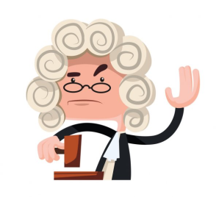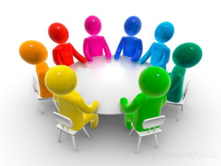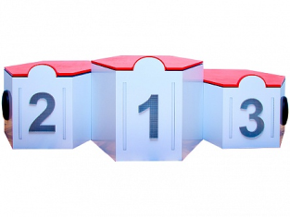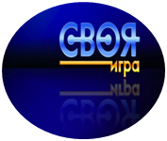

Итак, большое спасибо, уважаемые коллеги. Теперь с помощью данного кластера мы можем озвучить правила и требования.
Практическая часть.
Как вы знаете, не так давно наша республика отмечала юбилей. В связи с этим во многих образовательных учреждения были проведены разнообразные мероприятия. Я решила для детей нашего детского сада разработать игру - викторину на примере игры “Своя игра”. Интерактивная игра – викторина «Своя игра», посвящена 100-летию УР с целью систематизировать и обобщить знания детей о республике Удмуртия, как о родном крае.
Многие из Вас помнят или даже смотрят передачу "Своя игра". Принцип прост: есть ведущий, поле с вопросами по категориям, каждый вопрос стоит определенных баллов. Игрок открывает любой вопрос из любой категории, после этого игроки, включая того, кто открыл вопрос, пытаются ответить на него быстрее всех.
Для начала бы я хотела отметить положительные стороны интерактивной игры:
- экономия педагогического бюджета (не нужно распечатывать, ламинировать материал),
- мобильность, вариативность
- новизна (мотивация к обучению, интерес)
- информационная ёмкость
- доступность
- простота в изменении содержимого игры.
А сейчас я предлагаю вам поиграть. Для этого пожалуйста поделитесь на две команды и мы начнём игру.
Рефлексия
Уважаемые коллеги, в заключении мастер - класса я предлагаю вам снова пройти опрос, используя QR- код
Спасибо за внимание!

